Kalibratieprocedure en -curve

Tom de Jong 1037555

Bradley Spee 1029339

Giovanny Marchena 1021941

Het product wat wij hebben gemaakt laat de gebruiker zijn bloeddruk en hartslag zien.

De bloed druk wordt weergeven met behulp van 2 keer 8 ledjes. De eerste paar aan een kant zijn groen, dan geel, oranje en als laatst rood. Groen is de gemiddelde waarde wat een 18-jarige heeft en rood is de hoogst mogelijke waarde.

De hartslag wordt op een display getoond. Om de hartslag te kalibreren hebben we gebruik gemaakt van een app op onze telefoon die je hartslag meet en onze eigen sensor. De waardes die wij hieruit halen vergelijken we met elkaar. We zijn voor 4 meetpunten gegaan.

|  |  |  |  |  |
| --- | --- | --- | --- | --- |
| Manier van meten | In rust | Na 1 verdieping omhoog te lopen | Na 2 verdiepingen omhoog te lopen | Na 3 verdiepingen te omhoog lopen |
| Telefoon | 86 | 114 | 129 | 135 |
| Sensor | 90 | 118 | 129 | 133 |

ADC

Telefoon bpm

Voor de kalibratie curve hebben we punt 1 en 4 gekozen om mee te rekenen

y=ax+b

a= Δy/ Δx

133-90/135-86 = 0,877

a = 0,877

90 = 0,877 x 86 +b

90 = 75,4 +b

b = 14,6

y = 0,877x +14,6

ADC

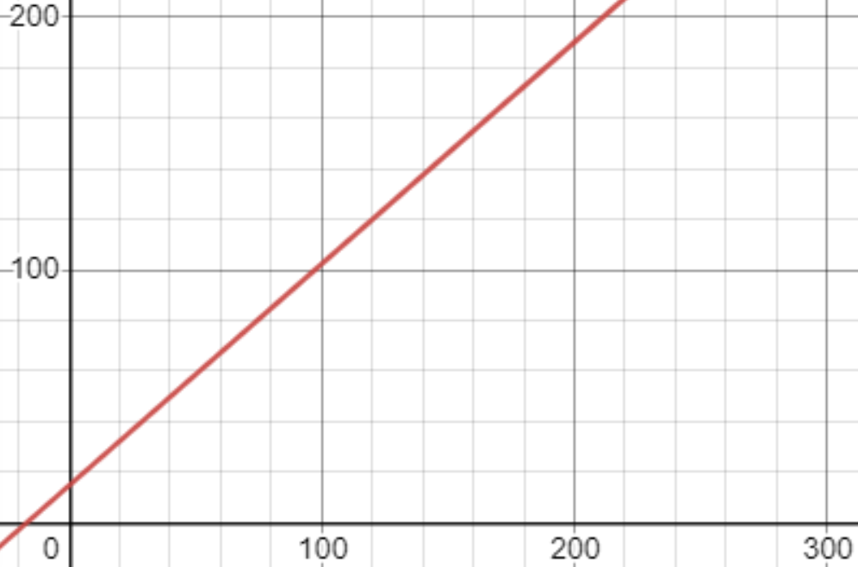

Telefoon bpm

Om de ledjes te laten branden gebaseerd op je bloeddruk hebben we gekeken naar onze eigen bloedruk met de waardes uit de sensor en de waardes die een gemiddelde 18-jarige heeft te vergelijken en dit gelijk te zetten aan de groene ledjes. Ook hebben we gekeken naar wat een hoog bloedruk is. Dit was rond de 150 mmHG. Dit hebben we gelijkgesteld aan het hoogste ledje en hebben zo stappen ertussen aan andere ledjes gegeven.

|  |  |  |  |  |
| --- | --- | --- | --- | --- |
| Naam | Waarde laag druksensor | Waarde Hoogdruk sensor | Laag druk in mmHG | Hoogdruk in  mmHG |
| Tom | 400 | 800 | ≈ 90 | ≈ 130 |
| Bradley | 350 | 800 | ≈ 85 | ≈130 |
| Giovanny | 350 | 750 | ≈ 85 | ≈125 |

**mmHg(milimeterkwikdruk)**

Bronnen:

[Wat is een goede bloeddruk per leeftijd? Lees hier! | Vegro](https://www.vegro.nl/advies/vitaliteit/bloeddruk-per-leeftijd)